АДМИНИСТРАЦИЯ
АРСЕНЬЕВСКОГО ГОРОДСКОГО ОКРУГА

П О С Т А Н О В Л Е Н И Е

13 июля 2017 г. | г. Арсеньев |  | 437-па

О внесении изменения № 3 в постановление администрации
Арсеньевского городского округа от 04 марта 2015 года № 195-па
«Об утверждении схемы размещения рекламных конструкций
на территории Арсеньевского городского округа»

В соответствии со статьей 19 Федерального Закона от 13 марта 2006 года
№ 38-ФЗ «О рекламе», статьей 16 Федерального закона от 06 октября 2003 года
№ 131-ФЗ «Об общих принципах организации местного самоуправления в Российской Федерации», решением Департамента информационной политики Приморского края от 15 мая 2017 года № 169 «О согласовании схемы размещения рекламных конструкций», руководствуясь статьей 45, 51 Устава Арсеньевского городского округа, администрация Арсеньевского городского округа

ПОСТАНОВЛЯЕТ:

1. Внести в схему размещения рекламных конструкций на территории Арсеньевского городского округа, утверждённую постановлением администрации Арсеньевского городского округа от 04 марта 2015 года № 195-па,
изменение № 3 в редакции приложения к настоящему постановлению.
2. Организационному управлению администрации городского округа (Абрамова) направить настоящее постановление для официального опубликования в средствах массовых информаций и размещения на официальном сайте администрации Арсеньевского городского округа.
3. Настоящее постановление вступает в силу после его официального опубли-кования.

Глава городского округа А.В.Коваль

Приложение
к постановлению администрации
Арсеньевского городского округа
от 13 июля 2017 г. № 437-па

Изменения № 3 в схему размещения рекламных конструкций

На территории Арсеньевского городского округа
____________________________________________________________________________________________________________________________________________
муниципального образования
_______________________________________________________________________________________________________________________________________________
Согласовано:

Заместитель директора департамента информационной политики Приморского края Л.А.Сёмина
____________________________________________________________________________________________________________________________________________________

Департамент информационной политики Приморского края

«_15_»_____мая______2017 год

Содержание

- Условные обозначения лист 3

2. Карта размещения рекламных конструкций в Арсеньевском городском округе
с наложением на карту функциональных зон лист 4,5

3. Карта размещения рекламных конструкций в Арсеньевском городском округе,
выполненная на адресном плане лист 6,7,8

4. Адресная программа лист 9

5. Фотоматериалы лист 10

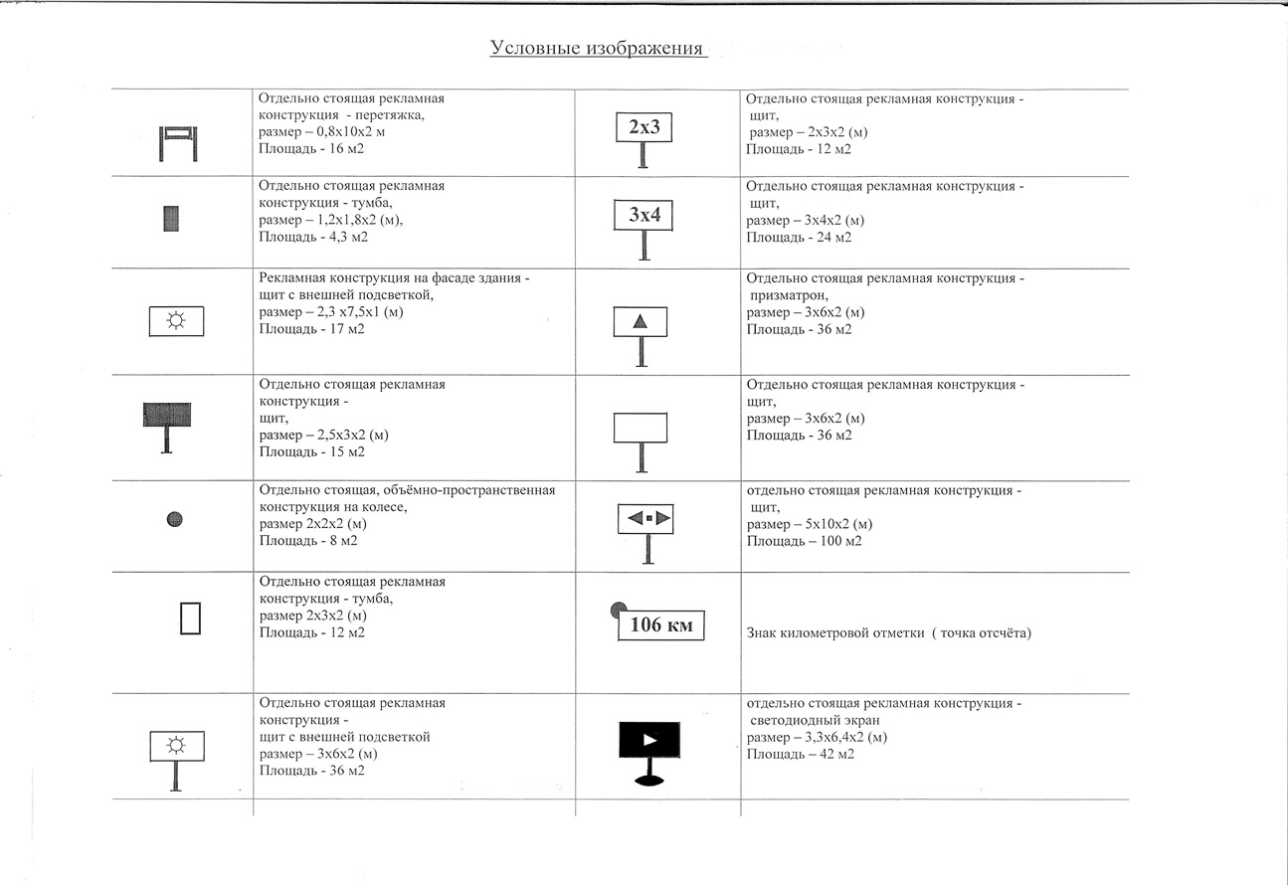

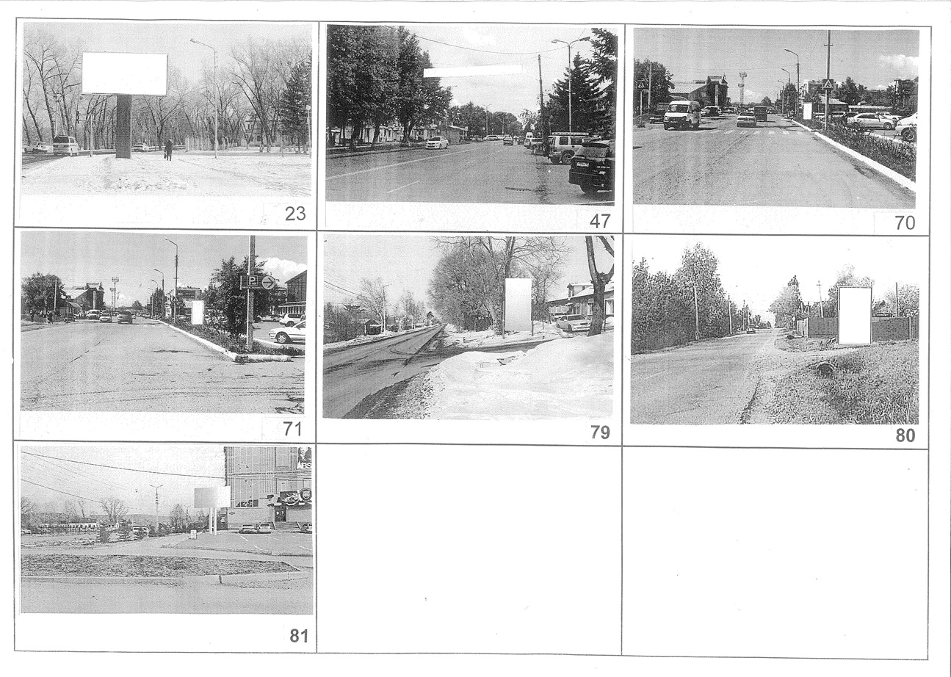

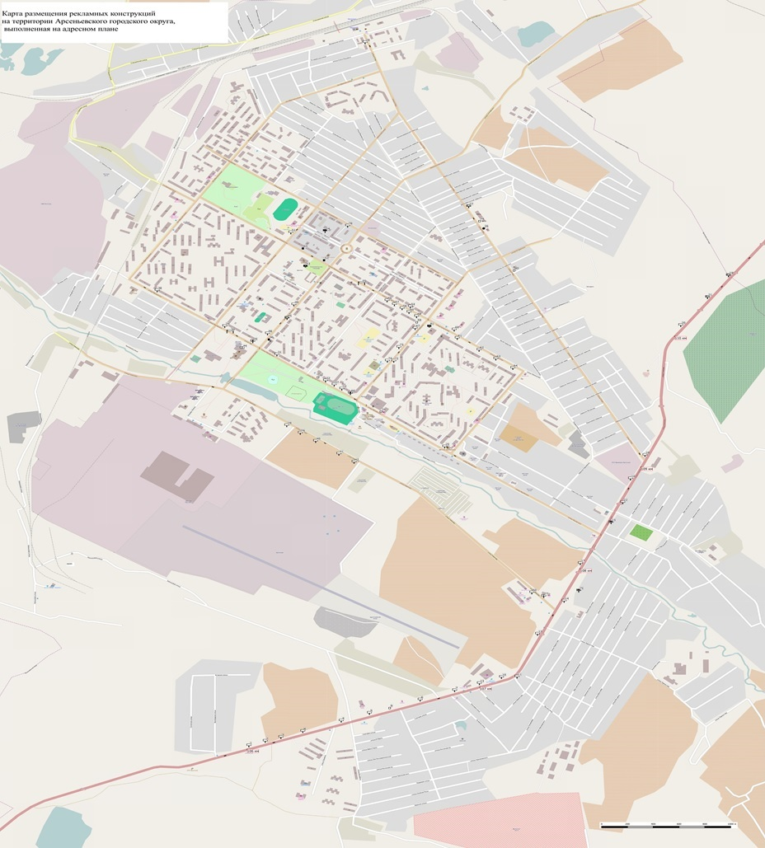

АДРЕСНАЯ ПРОГРАММА
Адресная характеристика |  |  | Технологическая характеристика: тип и вид рекламной конструкции, размер, количество сторон, площадь |  |  |  | Имущественная характеристика | Примечание
№ | расположение  относительно ориентира | адрес ориентира | размер (м),  количество сторон | вид конструкции ОС - отдельно стоящие, З - на фасаде здания | тип | площадь  кв. м. | владелец и кадастровый номер участка или кадастрового квартала | информация об изменении
23 | в 265 м на северо-восток от нежилого здания | пл. Ленина, 6 | 3х6х2 | ОС | щит | 36,0 | собственность на земельный участок не разграничена, в ведении муниципалитета, 25:26:020204: | исключена в связи с установкой в данном месте памятной стелы
47 | В 23 м на запад от жилого здания | ул. Калининская, 24 | 0,8х10х2 | ОС | перетяжка | 16,0 | собственность на земельный участок не разграничена, в ведении муниципалитета, 25:26:010318: | исключена в связи с расторжением договора на установку рекламной конструкции
70 | В 26 м на юго-восток от нежилого здания | ул. Островского, 5 | 1,2х1,8х2 | ОС | тумба | 4,3 | собственность на земельный участок не разграничена, в ведении муниципалитета, 25:26:010318: | исключена в связи с расторжением договора на установку рекламной конструкции
71 | В 35 м на восток от нежилого здания | ул. Островского, 5 | 1,2х1,8х2 | ОС | тумба | 4,3 | собственность на земельный участок не разграничена, в ведении муниципалитета, 25:26:010318: | исключена в связи с расторжением договора на установку рекламной конструкции
79 | В 10 м на юго запад от нежилого здания | ул.9 Мая, 63/1б | 2х3х2 | ОС | тумба | 12,0 | собственник Курика Д.В, 25:26:010206:23 | включена
80 | В 20 м на юго-запад от жилого здания | ул.9 Мая, 73 | 2х3х2 | ОС | тумба | 12,0 | собственность на земельный участок не разграничена, в ведении муниципалитета, 25:26:010212: | включена
81 | В 16 м на северо-запад от нежилого здания | ул.Ломоносова, 68 | 3,3х6,4х2 | ОС | светодиодный экран | 42,0 | собственник Шалай Ю.А., 25:26:010319:5502 | включена

